Guía básica para trabajar con tablas DELTA en Databricks
Versión 1 - Introducción para analistas y principiantes de informática

Objetivo de este documento: explicar desde cero qué es una tabla Delta, qué no debe hacerse con ella y cuál es una forma segura y simple de trabajar en Databricks sin romper metadatos, historial ni estructura.

ÍNDICE:

Capítulo 1 — Conceptos básicos 2
1. Qué es una tabla Delta 2
2. Qué significa 'borrar metadatos' 3
3. Primer principio: antes de tocar, mirar 3
4. Crear una tabla Delta desde cero 4
5. Cosas que NO se deben hacer sin pensar 6
6. Diferencia simple entre DELETE, TRUNCATE y DROP 6
7. Flujo seguro de trabajo 7
Capítulo 2 — Errores típicos con tablas Delta (y cómo evitarlos) 8
Capítulo 3 — Cómo recuperar una tabla Delta rota (paso a paso) 10
Capítulo 4 — Buenas prácticas obligatorias 12
Capítulo 5 — Cómo pensar correctamente en Delta 14
Capítulo 6 — Checklist operativo antes de tocar una tabla 16
Capítulo 7 — Modelo de responsabilidades 18

1 — Conceptos básicos
Primero repasemos acerca de la tecnología con la que estamos trabajando.

Qué es una tabla Delta
Una tabla Delta es una tabla de datos que, además de guardar filas y columnas, guarda información sobre los cambios que se hacen sobre ella (_delta_log). Dicho de forma simple: no solo importa el dato, también importa la historia de ese dato.
Esto permite cosas muy útiles:
- saber quién hizo cambios y cuándo
- consultar versiones anteriores
- evitar ciertos problemas de escritura concurrente
- tener más control sobre calidad, esquema e historial

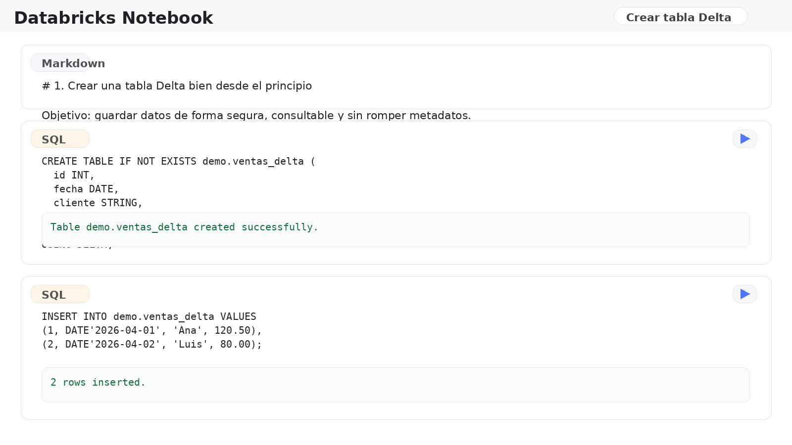
Figura 1. Ejemplo de cuaderno tipo Databricks con creación e inserción sobre una tabla Delta.

Además: Delta es un formato de tabla con optimizadores por debajo de rendimiento y velocidad, que además admite evolución (añadir columnas y cambiar estructura dinámicamente). Esta evolución se hace únicamente bajo supervisión directa y pactada.

Qué significa 'borrar metadatos'
Los metadatos son los datos que describen a la tabla. Por ejemplo:
- qué columnas tiene
- qué tipo tiene cada columna
- dónde está almacenada
- qué operaciones se han ejecutado
- qué formato usa
- qué propiedades o configuración tiene
Cuando alguien dice 'he borrado metadatos' normalmente no significa que haya borrado una fila de negocio, sino que ha tocado algo estructural o administrativo de la tabla. A veces ocurre al hacer DROP TABLE, al recrear la tabla sin entender su definición original, o al manipular su ubicación o registro en el catálogo.

Primer principio: antes de tocar, mirar
El error típico de principiante es querer arreglar algo directamente. En Delta, antes de modificar una tabla, lo primero es inspeccionarla.
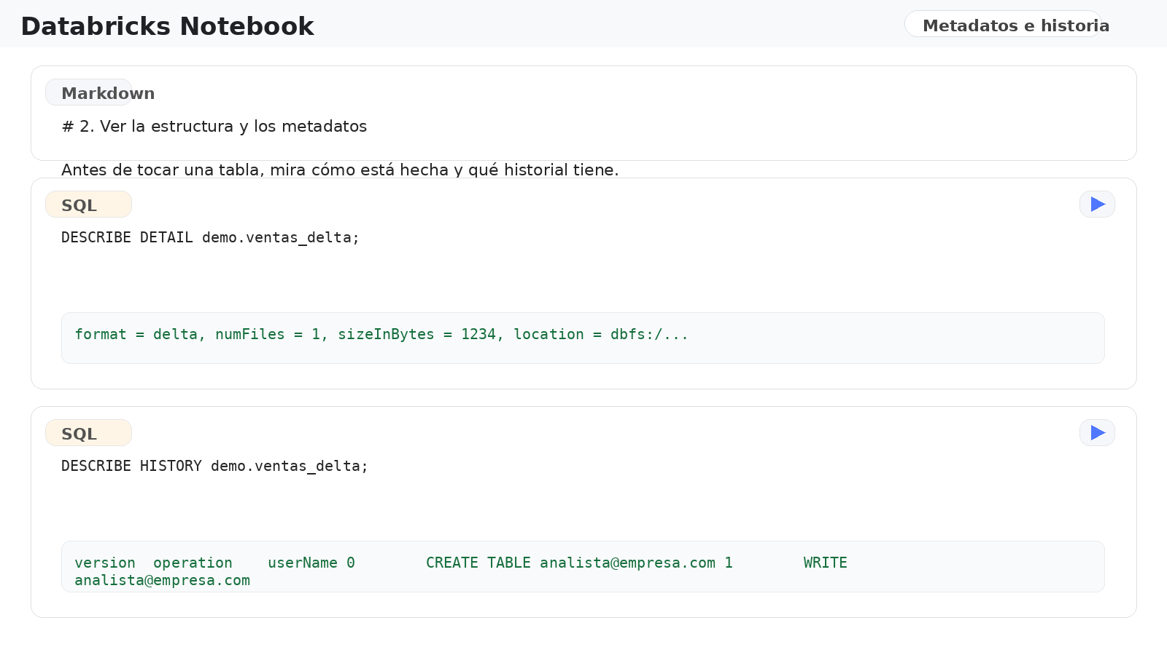
Figura 2. Consultas básicas para inspeccionar una tabla Delta.

Las tres consultas más útiles al empezar son:
- DESCRIBE DETAIL tabla; para ver formato, ubicación, tamaño y otra información técnica
- DESCRIBE HISTORY tabla; para ver operaciones realizadas sobre la tabla
- SHOW CREATE TABLE tabla; para ver cómo fue definida
Regla de oro: no cambies una tabla si no sabes primero qué es, cómo está hecha, dónde vive y qué historial tiene. Delta no guarda “sólo datos actuales”, guarda una historia de cambios que define el estado actual.

Crear una tabla Delta desde cero
Una forma mínima y clara de empezar es crear la tabla con SQL, indicar que usa DELTA e insertar unas pocas filas de prueba.

Figura 3. Creación e inserción inicial sobre una tabla Delta.
Qué hemos hecho aquí:
- crear una tabla de demo llamada demo.ventas_delta
- definir sus columnas y tipos
- indicar USING DELTA
- insertar datos pequeños de ejemplo
- consultar el resultado

Cosas que NO se deben hacer sin pensar
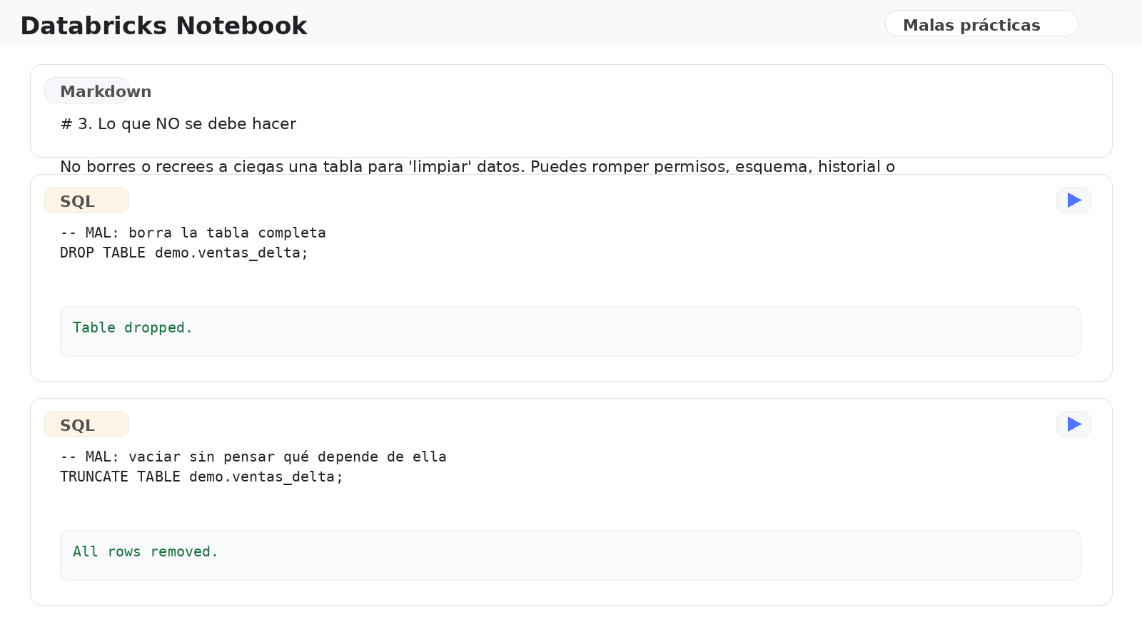
Figura 4. Ejemplos de operaciones peligrosas si se ejecutan sin entender consecuencias.
Operaciones delicadas:
- DROP TABLE: elimina el objeto tabla del catálogo. Puede romper procesos, vistas o permisos que dependían de ella.
- TRUNCATE TABLE: vacía todas las filas. La tabla sigue existiendo, pero los datos desaparecen.
- CREATE OR REPLACE TABLE: puede ser útil, pero también puede redefinir la tabla y reemplazar configuración si se usa sin revisar.
Muy importante: 'quiero limpiar datos' no significa automáticamente 'quiero borrar la tabla'. Casi nunca debe empezarse por DROP.

Diferencia simple entre DELETE, TRUNCATE y DROP
Operación | Qué hace | Nivel de riesgo
DELETE FROM tabla WHERE ... | Borra filas concretas según una condición | Medio
TRUNCATE TABLE tabla | Borra todas las filas, pero mantiene la tabla | Alto si se usa sin avisar
DROP TABLE tabla | Elimina la tabla del catálogo | Muy alto

2 — Errores típicos con tablas Delta (y cómo evitarlos)
1. Usar overwrite sin entenderlo
Borra todos los datos existentes y los reemplaza. Es como borrar todo un Excel y pegar uno nuevo.
Solución:
Usar append si quieres añadir datos, o replaceWhere si quieres modificar solo una parte.
2. Confundir tabla con path
Borrar la tabla del catálogo no elimina los datos físicos, pero rompe la organización.
Solución:
Trabajar siempre con catálogo (catalog.schema.tabla).
3. Borrar metadatos
Eliminar la tabla o el path puede borrar el transaction log (_delta_log).
Consecuencia:
Se pierde el versionado, el histórico y la trazabilidad.
4. No usar historial
Trabajar sin mirar el histórico es operar a ciegas.
Solución:
Usar DESCRIBE HISTORY para ver cambios.
5. Error: no entender el versionado
Delta permite volver a versiones anteriores.
Regla de oro:
Si no sabes si una operación modifica datos, asume que sí.

3 — Cómo recuperar una tabla Delta rota (paso a paso)
Objetivo:
Aprender a recuperar datos cuando algo ha salido mal.
Escenario típico:
Un analista ejecuta overwrite o borra datos por error.
Paso 1: No hacer más cambios
Cuantos más cambios hagas, más difícil será recuperar.
Paso 2: Ver el historial
Usar:
DESCRIBE HISTORY mi_tabla;
Esto muestra quién hizo cambios y cuándo.
Paso 3: Identificar la versión buena
Busca una versión anterior al error.
Paso 4: Consultar datos antiguos
SELECT * FROM mi_tabla VERSION AS OF X;
Paso 5: Restaurar tabla
RESTORE TABLE mi_tabla TO VERSION AS OF X;
Paso 6: Validar datos
Comprobar que los datos restaurados son correctos.
Notas importantes:
- Si se ha borrado el _delta_log, la recuperación puede no ser posible.
- Si se ha ejecutado VACUUM, los datos antiguos pueden haber desaparecido físicamente.
Checklist rápido antes de ejecutar cambios:
- ¿Estoy usando overwrite?
- ¿Sé qué tabla estoy tocando?
- ¿He mirado el historial?
- ¿Puedo recuperar si algo falla?

4 — Buenas prácticas obligatorias
Objetivo:
Definir reglas simples para evitar errores críticos en equipos.
1. Control de accesos
No todos los usuarios deben poder modificar tablas.
Separar:
- Lectura
- Escritura
- Administración
2. Evitar overwrite sin control
El uso de overwrite debe estar restringido o revisado.
3. Separación de entornos
Trabajar siempre con:
- DEV (pruebas)
- TEST (validación)
- PROD (producción)
Nunca probar directamente en producción.
4. Uso de catálogo
Trabajar siempre con catalog.schema.tabla.
Evitar accesos directos por path.
5. Versionado y auditoría
Usar:
DESCRIBE HISTORY
Permite saber quién ha hecho cambios.
6. Organización de notebooks
Separar:
- Lectura
- Transformación
- Escritura
Evitar notebooks con múltiples responsabilidades.

7. Naming conventions
Ejemplo:
- tablas: dominio_subdominio_tipo
- notebooks: capa_proceso_accion
8. Validaciones antes de escribir
Antes de guardar:
- comprobar esquema
- validar número de registros
- revisar duplicados

5 — Cómo pensar correctamente en Delta
Objetivo:
Cambiar la forma de pensar: de “Excel/archivos” a “sistema versionado”.
1. Delta no es un fichero
Una tabla Delta no es un archivo único.
Es un conjunto de archivos + un registro (_delta_log).
2. El _delta_log es la clave
El _delta_log guarda:
- qué datos existen
- qué cambios se han hecho
- en qué orden
Sin este log, la tabla deja de existir.
3. No trabajas con archivos, trabajas con estados
Cada operación crea un nuevo estado de la tabla.
No se sobrescribe “el fichero”.
Se crea una nueva versión.
(eng: state-based system)
4. Borrar no es borrar
Cuando haces DELETE o TRUNCATE:
- los datos no desaparecen inmediatamente
- quedan en versiones anteriores
Solo desaparecen con VACUUM.
5. Puedes viajar en el tiempo
Puedes ver versiones anteriores:
SELECT * FROM mi_tabla VERSION AS OF X;
Esto permite recuperar errores.
6. Cada acción deja rastro
Todo queda registrado:
DESCRIBE HISTORY mi_tabla;
Esto permite auditoría.
7. El mayor error mental
Pensar:
“esto es como un Excel”
Corrección:
“esto es un sistema distribuido con versionado”

Capítulo 7 — Modelo de responsabilidades
Hemos de tener en mente quién puede hacer qué en el uso de tablas Delta dentro del equipo.
Roles típicos:
1. Analista
- Lectura de datos
- Consultas SQL
- Creación de vistas
- NO debe:
- usar overwrite
- borrar tablas
- modificar estructuras
2. Data Engineer
- Creación de tablas
- Transformaciones
- Escritura controlada (append, overwrite justificado)
- Gestión de pipelines
3. Administrador / Owner
- Gestión de permisos
- Control de catálogo
- Aprobación de operaciones críticas
- Auditoría
Permisos recomendados:
- Analista: SELECT
- Data Engineer: SELECT + INSERT + UPDATE (limitado)
- Admin: ALL PRIVILEGES
Operaciones críticas (requieren control):
- DROP TABLE
- OVERWRITE
- VACUUM
- ALTER TABLE (cambios de esquema)
Flujo típico recomendado:
1. Cambio propuesto
2. Revisión (peer review)
3. Ejecución en TEST
4. Validación
5. Ejecución en PROD
6. Monitorización
No es un problema técnico, es un problema de control.
Delta no falla. Las tablas no se rompen solas. Se rompen cuando los roles y responsabilidades no están claros.

